運用 AI 協助建構一年份選擇權分析索引檔
並完成 Prompt實作與優化紀錄

課程名稱：金融資料探勘
作業名稱：
運用 AI 協助建構一年份選擇權分析索引檔並完Prompt實作與優化紀錄
姓名：楊盛凱
學號：411336021
組別：第5組
負責年度：2024
繳交日期：4/2

第一章 作業目的

1.1作業動機

在過去，處理像選擇權交易這類大規模的金融資料（動輒數十萬列）時，如果只靠 Excel 手動操作，電腦常常會因為負荷過重而變得非常卡頓，甚至當掉。而且，手動調整日期格式、比對契約到期日這些重複性工作既枯燥又容易出錯。現在有了 AI 工具（如 Gemini），我們可以改用「AI 幫忙寫 Python 程式」的方式來自動化處理。配合 Google Colab 雲端環境，我們不需要在自己電腦安裝複雜的軟體，就能直接讀取雲端硬碟的資料進行預處理。這種方式不僅處理速度極快（例如 45 萬列資料只需不到 10 秒就能算完），還能讓整個資料清洗流程變得非常方便且高效。本作業就是想透過這種現代化的工具組合，練習如何快速把雜亂的原始資料整理成有用的分析格式。

1.2 預期目標

利用 Python 與 AI 工具，把散落在各處的原始資料（收盤價、結算日、利率）整合成一份標準的CSV索引檔，包含 Date、File、S0、Contract、Maturity、ContractExpiryDate 與 Rf 等關鍵欄位之分析索引檔。

第二章 原始資料說明

2.1 資料來源
- TEJ2024年收盤價資料csv.csv：2024 年全年的加權指數收盤價。(來自TEJ PRO資料庫)
- 2024年臺指選擇權最後結算日.csv：上傳的 2024年臺指選擇權最後結算日.csv，用來判斷合約何時到期。(來自台灣期貨交易所: https://www.taifex.com.tw/cht/5/optIndxFSP)
- 利率資料：參考台灣銀行歷史利率查詢網頁 (格式如:https://rate.bot.com.tw/twd/yyyy-mm-dd)

2.2 參考範本
依照老師提供的 Path_教學_0305.csv 格式作為最終輸出的標準。

第三章 資料建構流程

3.1 數據處理流程圖 (Workflow)
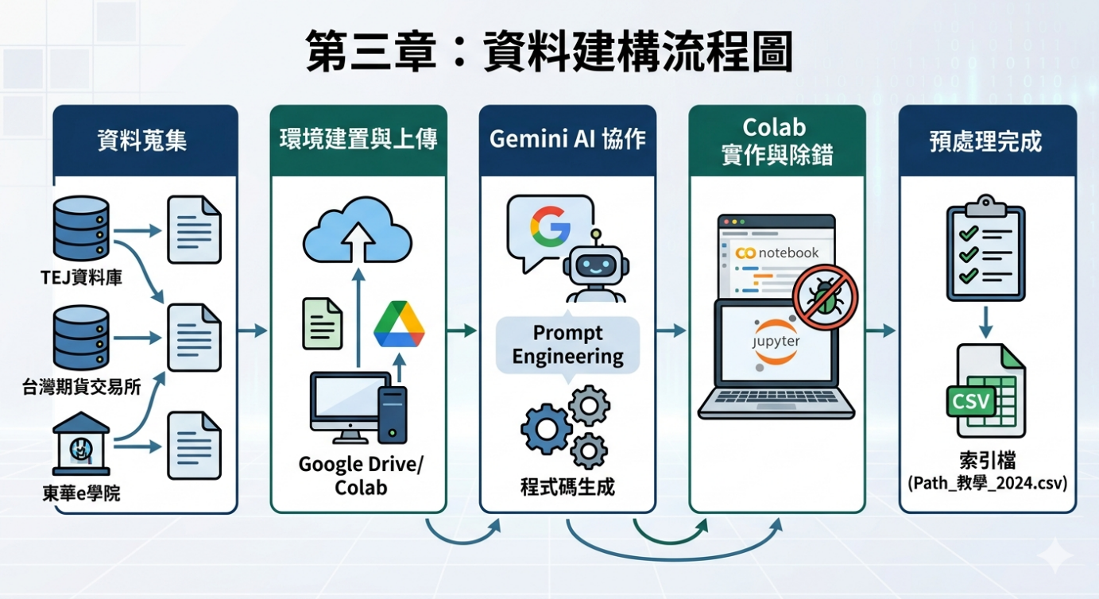
圖1 流程圖 來源:gemini製作

3.2 流程詳細步驟說明

3.2.1 資料蒐集
從以下三個管道獲取原始素材，確保數據的準確性與格式的合規性：
- TEJ PRO 資料庫：下載TEJ2024年收盤價資料csv.csv，用以取得標的資產的每日收盤價。
- 台灣期貨交易所 (Taifex)：獲取 2024年臺指選擇權最後結算日.csv，用以精確判定各月份合約的最後結算日期。
- 東華 e 學院：下載老師提供的 Path_教學_0305.csv，作為最終產出檔案的格式對照標竿與欄位依據。

3.2.2 環境建置
為了提升大數據處理的效率並維持開發環境的整潔，採取以下配置：
- 雲端存儲：將所有 CSV 原始檔上傳至 Google Drive 指定資料夾。
- 掛載硬碟：於 Google Colab 環境中使用drive.mount功能掛載雲端硬碟。此舉可避免因檔案過大導致手動上傳失敗，並確保程式碼與資料路徑的一致性。

3.2.3 AI 指令導入
這是本流程的核心，透過與 Gemini 的多輪對話，將需求轉化為 ython 程式碼：
- 需求描述：明確告知 AI 檔案的特殊編碼（如 TEJ 的 UTF-16）與分隔符（Tab）。
- 邏輯界定：設定台灣選擇權的特殊規則，包括排除含 "W" 標記的周選擇權、計算月合約到期日（Maturity），以及設定 2024/3/25 的利率變動臨界點。

3.2.4 程式實作與除錯
將 AI 生成的程式碼片段導入 Colab 進行單元測試與修正：
- Debug 重點：修正路徑讀取錯誤、解決中文字體亂碼，並特別校正結算日當天 Maturity 應歸零並於次日自動切換合約的邊界邏輯。

3.2.5 資料預處理與匯出
在邏輯驗證無誤後，執行全案自動化編譯：
- 自動化流程：程式自動對齊交易日與結算日，並依日期動態填入對應的無風險利率。
- 最終產出：匯出符合範本格式的 Path_教學_2024_With_Rf.csv，完成年度索引檔建置。

第四章 最終索引檔欄位說明
序號 | 欄位名稱 | 意義說明 | 資料型態
1 | Date | 交易日期 | String (yyyy/m/d)
2 | File | 對應之行情檔名 | String
3 | S0 | 標的（加權指數）收盤價 | Float
4 | Contract | 契約月份（YYYYMM） | Integer
5 | ContractExpiryDate | 該合約的最後結算日 | String
6 | Maturity | 距離到期之剩餘天數 | Integer
7 | Rf | 無風險利率（小數格式） | Float

第五章 成果展示

5.1 預處理成果截圖
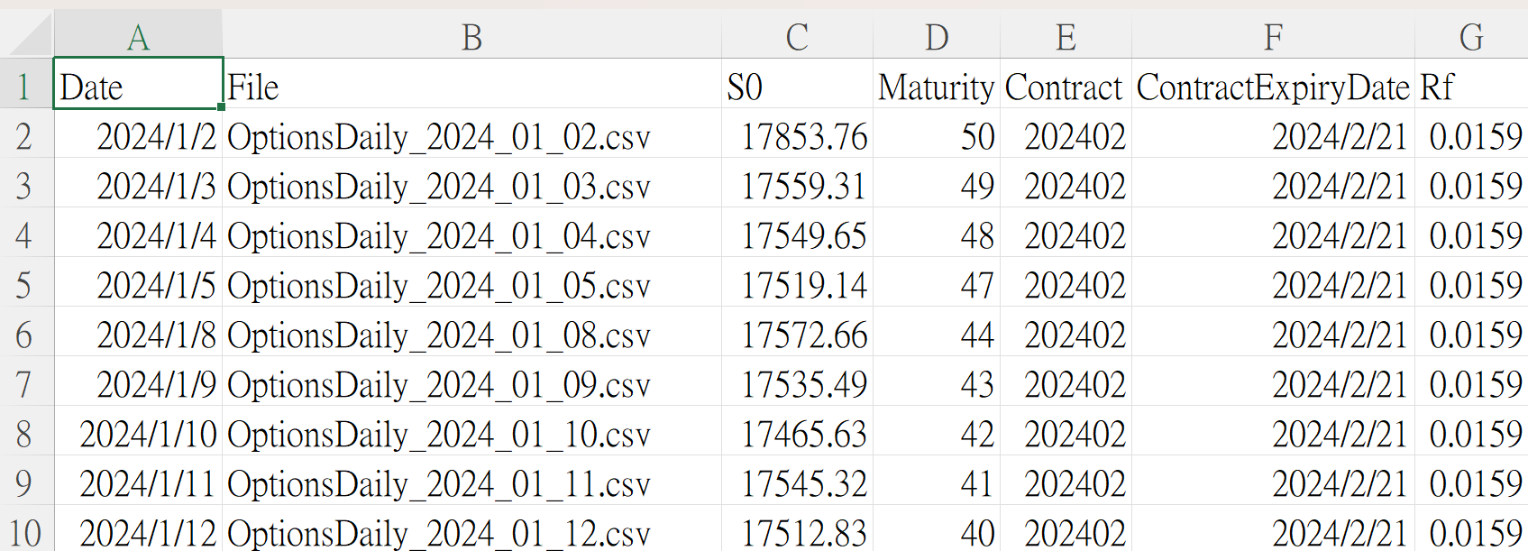

5. 2 成果解讀與驗證
透過上述數據，我們可以確認本預處理程式達成以下三項財務邏輯：

5.3.1 合約精準切換：
2024/3/20 為三月合約的最後結算日，因此 Maturity 歸零。隔日 (3/21) 程式精準識別出該合約已結束，自動將主力合約切換至 202404，並計算出距離下次結算還有 27 天。這證明了「排除週選 W 標記」的過濾邏輯非常成功。

5.3.2 利率動態調整：
觀測 3/25 的資料，Rf 從 1.59% 正確跳轉為 1.715%。這反映了台灣銀行針對央行升息政策的調整，程式能依據日期自動賦值，而非使用單一平均利率，這讓後續計算選擇權理論價時更具真實性。

5.3.3 資料格式規範化：
最終產出的 Date 欄位完全符合 yyyy/m/d 的不補零格式（如 3/20 而非 03/20），且所有欄位順序與型態皆與老師提供的 Path_教學_0305.csv 範本一致，方便後續與組員進行三年期資料整合。

第六章 問題與修正

6.1檔案讀不到
- 問題：一開始用標準讀法會出現 UnicodeDecodeError。
- 修正：發現 TEJ 檔案比較特殊，改用 encoding='utf-16' 解決。

6.2結算日混亂
- 問題：AI 一開始分不清楚周選擇權和月選擇權。
- 修正：下指令要求排除有 "W" 的字眼，只對準每個月第三個禮拜三的合約。

6.3利率查不到
問題：AI會自己產生幻覺的利率，甚至給出一些離譜的結果。
修正：給AI餵了台灣銀行利率查詢方法。

第七章 AI Prompt 實作與優化紀錄摘要

7.1 任務目標
將多個不同來源的金融數據（CSV 與網頁資訊）整合，並自動化計算期權參數。做成一份方便後續分析的預處理檔案。

7.2 指令優化邏輯

7.2.1初始階段：
- 指令描述：僅簡單要求 AI 「讀取檔案並生成索引欄位」。
- 遭遇困境：AI 因為不了解台灣市場的特殊編碼（UTF-16），導致程式碼在讀取階段即崩潰；此外，AI 無法辨識「周選擇權」與「月選擇權」的差異，導致合約月份判斷錯誤，Maturity 計算邏輯亦不符合期交所規定。

7.2.2進化階段（優化過程）：
- 關鍵修正：明確告知 AI 檔案編碼參數與分隔符。
- 導入業務邏輯：上傳期交所結算日檔案，並下達明確過濾指令「排除所有契約月份含 W 的項目」，強制 AI 鎖定月選擇權。

7.3 協助成果
AI 成功產出了穩健的 Python 程式碼，解決了容易出錯的問題。

第八章 學習反思
這次使用了 AI 來幫助我做資料的預處理，雖然我以前就知道程式碼（像是 Python）可以處理這些繁瑣的數據，但因為自己不擅長語法，總覺得有一道高牆擋在前面。這次在 AI 的幫助下，我竟然成功完成了這件事，那種「把想法變成自動化程式」的成就感真的很棒。
雖然 AI 非常強大，但過程中我也發現了它的缺點，最明顯的就是產生幻覺。有時候它會一本正經地寫出根本不存在的函式，或是理解錯台灣期交所的結算規則。最讓我深刻體會的是，當我完全不會這些程式碼時，我根本無法分辨它給我的邏輯到底對不對，只能一直透過報錯、回頭問 AI、再重新測試來反覆確認。
看來哪怕 AI 時代來臨，人們還是要持續地學習，才能正確地分辨資訊的正確性。這就像是雖然我們有了計算機，但還是要學會加減乘除的原理一樣。我最後體會到的是，AI 並不是要讓我們變得「懶惰」或「停止思考」，而是要讓我們從重複的體力活（像是手動對齊幾百筆結算日）中解脫出來，去思考更重要的財務邏輯。未來我們與 AI 的關係，應該是「人類負責下對指令與最後查驗」，而「AI 負責執行」。 為了能下對指令並看穿 AI 的錯誤，我必須在財務專業和基礎邏輯上更加精進。這次作業不僅讓我學會了資料預處理，更讓我學會了如何在這個 AI 時代，找到自己作為專業學習者的定位。

